Отчет:
Основное окно отчета:
Две дополнительные вкладки «Настройки» «План продаж»
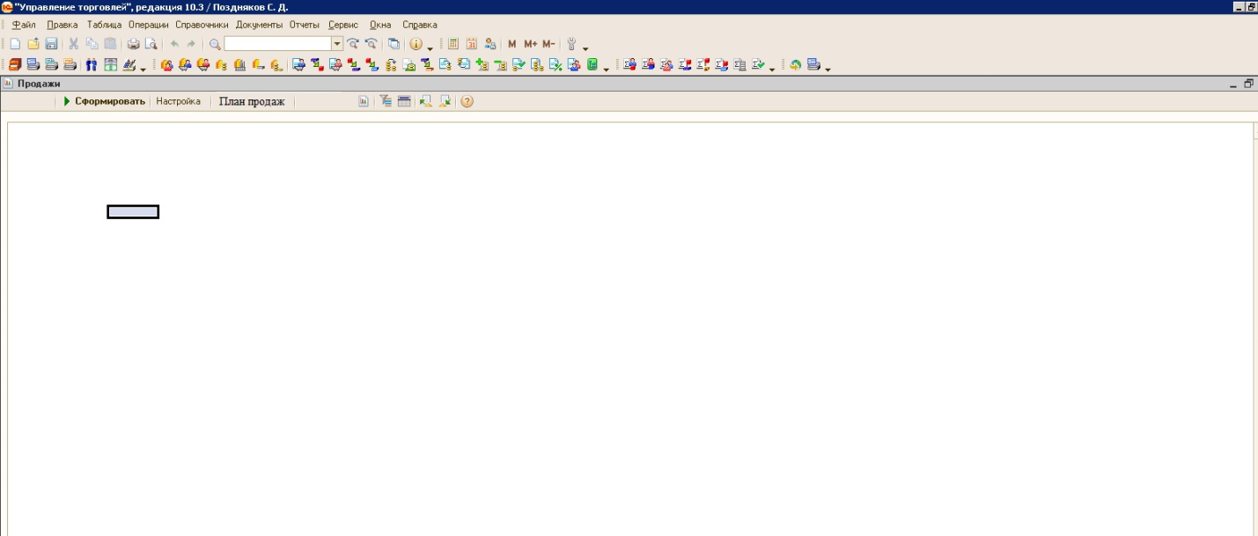
Вкладка «План продаж»
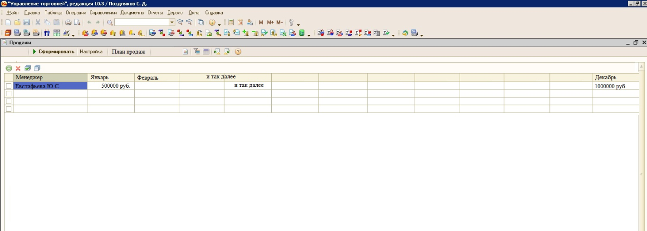
Таблица должна быть рассчитана как минимум на 10 менеджеров.
В эту таблицу будут в начале года заносится данные по объемам продаж на каждый месяц
Так же необходимо здесь добавить (наверное поле для пароля) это необходимо, чтобы ни кто не мог изменить данные кроме Генерального директора.

Вкладка «Настройки»
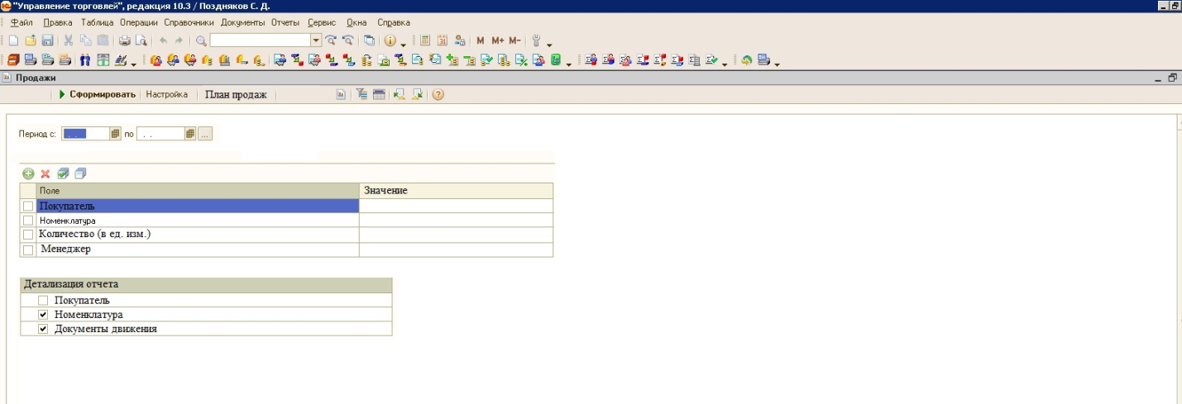
Устанавливаем необходимые параметры .
При нажатии кнопки сформировать – формируется отчет и на основной вкладке выводится таблица с данными:
Менеджер (и в зависимости от выбранных параметров: Покупатель /Документы движения / Номенклатура/ | Ед. изм. | Кол-во | Себестоимость (закупка с НДС) | Продажи (продажа с НДС) | прибыль | Прибыль % | Премия менеджера
Евстафьева Ю.С.
Если в настройках ничего не выбрано, то выводятся только строки с фамилиями Менеджеров и далее по столбцам заполняются данные по продажам.
Если же есть выбранные данные допустим «Покупатель»
Под строкой менеджер появляются строки с наименованием «Покупателей» и дальше по столбцам данные по продажам относительно этого покупателя.
Последний столбец «Премия менеджера» заполняется только в стоке Менеджера.
Премия менеджера рассчитывается в размере 10% от прибыли, с учетом 100% и более выполнения Плана продаж за текущий период (периодом считается Месяц).
При не 100% выполнении Плана продаж % премии уменьшается пропорционально проценту выполнения!

